Audit Staffing Optimizer
Optimisation du staffing des missions d'audit
Guide d'utilisation
Version 1.0 – Novembre 2026
Document destiné aux utilisateurs de l'application (planificateurs, responsables d'audit)

Sommaire
1. Présentation de l'application 4
1.1 Ce que fait l'application 4
1.2 Les notions clés 4
1.3 Le parcours type 5
2. Installation et démarrage 6
2.1 Avec l'exécutable Windows (AuditPlan.exe) 6
2.2 Depuis les sources (installation Python) 6
2.3 Découverte de l'interface 7
3. Préparer le fichier Excel d'entrée 9
3.1 Obtenir le modèle 9
3.2 Feuille « Missions » 9
3.3 Feuille « Auditeurs » 9
3.4 Formats acceptés 10
4. Onglet 1 – Import des données 11
4.1 Charger le fichier 11
4.2 Configurer les colonnes 11
4.3 Importer 11
4.4 Vérifier l'aperçu 11
5. Onglet 2 – Configuration manuelle 13
5.1 Ajouter une mission 13
5.2 Ajouter un auditeur 13
5.3 Modifier ou supprimer 14
5.4 Superviseurs 14
6. Onglet 3 – Optimisation 16
6.1 Choisir l'algorithme 16
6.2 Sous-traitance (jours) 17
6.3 Taux d'occupation minimal des auditeurs 17
6.4 Performance 17
6.5 Logs 17
6.6 Analyse préliminaire et validation 17
6.7 Lancer le calcul 17
7. Onglet 4 – Résultats 18
7.1 Contrôles de cohérence 18
7.2 Planning des auditeurs par mission 19
7.3 Planning des superviseurs 19
7.4 Utilisation des auditeurs 19
7.5 Télécharger le fichier Excel 19
8. Onglet 5 – Gestion des auditeurs 21
8.1 Vue d'ensemble 21
8.2 Créer ou modifier une fiche 21
8.3 Indisponibilités 22
8.4 Charge de travail 23
8.5 Synchronisation avec l'optimiseur 23
9. Onglet 6 – Replanification 24
9.1 Planning sauvegardé 24
9.2 Importer un planning externe 24
9.3 Choisir la semaine de reprise 25
9.4 Lancer la replanification 25
10. Onglet 7 – Générateur de scénario 26
11. Comment l'optimiseur décide 28
11.1 Contraintes dures (toujours respectées) 28
11.2 Objectifs (par ordre de priorité) 28
11.3 Comment lire un résultat avec de la sous-traitance 28
12. Questions fréquentes 29
Annexe – Fichiers créés par l'application 29

1. Présentation de l'application
Audit Staffing Optimizer est une application qui construit automatiquement le planning annuel des missions d'audit. À partir de la liste des missions à réaliser et de la liste des auditeurs disponibles, elle affecte à chaque mission une équipe et un créneau de semaines, en respectant les budgets, les compétences, les disponibilités et les périodes imposées.
L'application s'utilise dans un navigateur web, mais elle fonctionne entièrement sur votre poste : aucune donnée n'est envoyée sur internet.

1.1 Ce que fait l'application
- Importer les missions et les auditeurs depuis un fichier Excel, ou les saisir manuellement.
- Vérifier la cohérence des données (budgets, compétences, faisabilité globale).
- Optimiser le planning avec un solveur mathématique (CP-SAT de Google OR-Tools) qui trouve une solution optimale en quelques secondes.
- Proposer de la sous-traitance lorsque les ressources internes ne suffisent pas, en la minimisant.
- Exporter un planning Excel sur 52 semaines, avec le planning des auditeurs, celui des superviseurs et un tableau de bord.
- Replanifier en cours d'année à partir d'une semaine donnée, en conservant le passé.
- Gérer les auditeurs dans la durée : grades, arrivées, départs, congés, maladies, formations.

1.2 Les notions clés
Le vocabulaire suivant est utilisé dans toute l'application et dans ce guide.
Notion | Définition
Mission | Un travail d'audit à réaliser, défini par un budget en jours-homme, une période autorisée, un nombre d'auditeurs requis et des compétences requises.
Auditeur (exécutant) | Une personne qui réalise les missions. Elle dispose d'un budget annuel de jours (205 par défaut), de compétences et d'indisponibilités.
Superviseur (validateur) | Le relecteur final qui valide la mission. Il ne consomme aucune ressource et n'impose aucune contrainte de planning : trois superviseurs peuvent valider quatre-vingt-dix missions.
Chef de mission | L'auditeur de l'équipe qui pilote la mission. L'optimiseur choisit le plus qualifié, sauf s'il est imposé dans le fichier Excel. Il est marqué « (S) » dans les plannings.
Participation du superviseur | Option par mission (« Superviseur Participe » = Oui) pour affecter ponctuellement le superviseur comme ressource de cette mission.
Compétences | Quatre domaines : IT, Modèle, Assurance, Généraliste. Une mission peut exiger plusieurs compétences ; chacune doit être couverte par au moins un membre de l'équipe.
Sous-traitance (ressource externe) | Jours confiés à un prestataire externe lorsque les auditeurs internes ne peuvent pas absorber la charge. Marquée en rose dans l'export Excel.
Semaines bloquées | Aucune mission n'est planifiée en août (semaines 31 à 35) ni du 15 au 30 décembre (semaines 51 et 52).
Bloc de semaines | Chaque mission est planifiée sur un bloc de semaines contiguës, sans trou, dimensionné selon son budget et la taille de l'équipe.

1.3 Le parcours type
Une utilisation standard se déroule en quatre étapes, qui correspondent aux quatre premiers onglets de l'application.
- Préparer et importer les données : remplir le modèle Excel puis le charger dans l'onglet « 1. Import des données ».
- Vérifier et compléter : contrôler l'aperçu, ajuster missions et auditeurs dans l'onglet « 2. Configuration » si besoin.
- Optimiser : choisir les options et lancer le solveur dans l'onglet « 3. Optimisation ».
- Exploiter les résultats : consulter les plannings et télécharger le fichier Excel dans l'onglet « 4. Résultats ».

2. Installation et démarrage

2.1 Avec l'exécutable Windows (AuditPlan.exe)
C'est le mode d'installation recommandé pour les utilisateurs. Un seul fichier suffit, et Python n'a pas besoin d'être installé sur le poste.
- Copiez le fichier AuditPlan.exe dans un dossier où vous avez le droit d'écrire, par exemple C:\Users\<vous>\Documents\AuditPlan\. Évitez « Program Files ».
- Double-cliquez sur AuditPlan.exe. Une fenêtre noire (console) s'ouvre et affiche l'adresse de l'application.
- Patientez de 10 à 30 secondes au premier lancement : l'application se décompresse en mémoire.
- Votre navigateur par défaut s'ouvre automatiquement sur l'application. Si ce n'est pas le cas, ouvrez un navigateur et saisissez l'adresse affichée dans la console (en général http://127.0.0.1:8501).
- Pour arrêter l'application, fermez la fenêtre console (ou appuyez sur Ctrl+C dans celle-ci). Fermer uniquement l'onglet du navigateur ne suffit pas.
Attention : La fenêtre console doit rester ouverte pendant toute l'utilisation. Vous pouvez la réduire, mais pas la fermer.

Où sont enregistrées les données ?
L'application crée deux dossiers à côté de l'exécutable :
- data\ : auditeurs, superviseurs, profils et dernier planning sauvegardé (fichiers JSON).
- logs\ : un journal par jour, utile en cas de problème.
Pour sauvegarder ou transférer votre travail, il suffit de copier le dossier qui contient l'exécutable et ces deux sous-dossiers.

Problèmes courants au démarrage
Symptôme | Cause probable et solution
L'antivirus bloque ou supprime le fichier | Les exécutables de ce type sont parfois signalés à tort. Demandez à votre service informatique d'ajouter une exclusion pour AuditPlan.exe.
Le navigateur ne s'ouvre pas | Ouvrez-le manuellement et saisissez l'adresse affichée dans la console.
Page blanche | Attendez quelques secondes puis rafraîchissez la page (touche F5).
Message « port occupé » | L'application choisit automatiquement le port libre suivant (8502, 8503…). Utilisez l'adresse affichée dans la console.
Le démarrage est lent | C'est normal pour un exécutable en fichier unique. Les lancements suivants sont un peu plus rapides.
Erreur d'écriture dans data ou logs | Déplacez l'exécutable dans un dossier où vous avez les droits d'écriture (Documents, Bureau).

2.2 Depuis les sources (installation Python)
Cette méthode s'adresse aux utilisateurs techniques qui disposent des fichiers sources. Elle nécessite Python 3.10 ou plus récent.
- Double-cliquez sur install.bat : le script crée un environnement virtuel et installe les dépendances (connexion internet requise, une seule fois).
- Double-cliquez sur launch.bat pour démarrer l'application. Le navigateur s'ouvre sur http://localhost:8501.
- Pour arrêter, appuyez sur Ctrl+C dans la fenêtre ou fermez-la.
Pour produire vous-même l'exécutable, lancez build.bat ; le fichier est généré dans le dossier dist\. Le document BUILD_EXE.md détaille cette procédure.

2.3 Découverte de l'interface
L'écran se compose d'une barre latérale à gauche et d'une zone principale organisée en sept onglets.
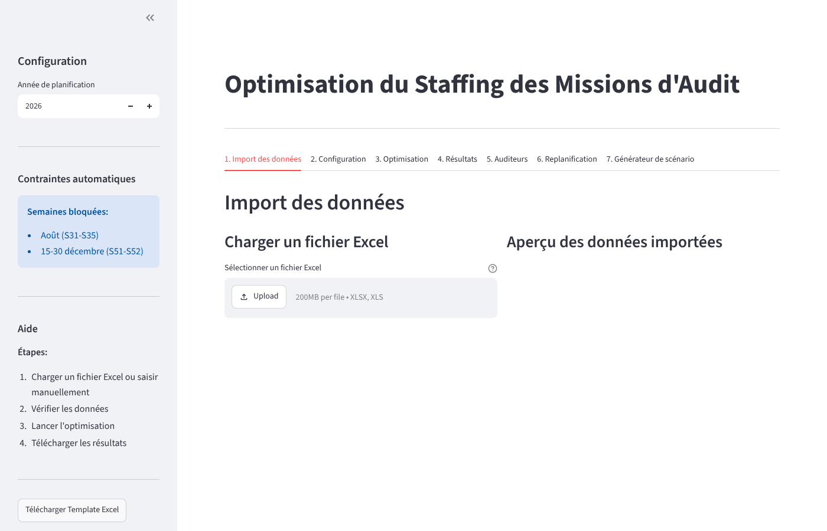
Figure 1 – Écran d'accueil : barre latérale et onglets

La barre latérale
- Année de planification : l'année sur laquelle porte le planning. Elle sert à convertir les périodes (trimestres, mois) en numéros de semaines. Vérifiez-la avant tout import.
- Contraintes automatiques : rappel des semaines bloquées (août, 15 au 30 décembre). Elles s'appliquent toujours.
- Aide : rappel des quatre étapes du parcours.
- Télécharger Template Excel : génère le modèle de fichier d'entrée (voir chapitre 3).

Les sept onglets
Onglet | Rôle
1. Import des données | Charger un fichier Excel et associer ses colonnes aux champs attendus.
2. Configuration | Saisir, modifier ou supprimer manuellement missions, auditeurs et superviseurs.
3. Optimisation | Choisir l'algorithme et les options, vérifier la faisabilité, lancer le calcul.
4. Résultats | Consulter les contrôles, les plannings et télécharger le fichier Excel.
5. Auditeurs | Gérer les fiches auditeurs dans la durée (grade, arrivée, départ, indisponibilités).
6. Replanification | Reprendre un planning existant et le recalculer à partir d'une semaine donnée.
7. Générateur de scénario | Créer un jeu de données de démonstration pour tester l'application.

Note : Les onglets partagent les mêmes données en mémoire. Les données importées dans l'onglet 1 sont immédiatement visibles dans les onglets 2 et 3. Les données en mémoire sont perdues à la fermeture de l'application, sauf celles enregistrées automatiquement dans le dossier data (auditeurs, superviseurs, dernier planning).

3. Préparer le fichier Excel d'entrée
La façon la plus rapide d'alimenter l'application est un fichier Excel à deux feuilles : « Missions » et « Auditeurs ». Le modèle fourni par l'application contient déjà les bons en-têtes et quelques lignes d'exemple.

3.1 Obtenir le modèle
- Dans la barre latérale, cliquez sur « Télécharger Template Excel ».
- Un bouton « Télécharger » apparaît : cliquez dessus pour enregistrer le fichier template_audit_planning.xlsx.
- Ouvrez-le dans Excel, remplacez les lignes d'exemple par vos données et enregistrez-le au format .xlsx.

3.2 Feuille « Missions »
Une ligne par mission. Les colonnes marquées « obligatoire » doivent être renseignées pour chaque ligne.
Colonne | Obligatoire | Contenu | Exemple
Nom Mission | Oui | Nom unique de la mission. | Audit Crédit Immobilier
Période | Oui | Période autorisée. Le type (trimestre, mois, semaines) est détecté automatiquement. | Q1 ; Mars-Avril ; S15-S20
Budget (jours) | Oui | Charge totale en jours-homme, toutes personnes confondues. | 30
Superviseur | Non | Nom du superviseur qui valide la mission. Il doit correspondre à un auditeur marqué « Peut Superviser ». | Martin
Superviseur Participe | Non | Oui pour affecter le superviseur comme ressource sur cette mission. Non ou vide sinon. | Non
Nb Auditeurs | Non | Taille de l'équipe. Si la colonne est absente, une personne par mission. | 2
Compétences Requises | Non | Une ou plusieurs compétences séparées par des virgules. | IT, Assurance
Chef de Mission | Non | Nom de l'auditeur imposé comme chef de mission. Il doit faire partie de l'équipe possible. | Dupont

3.3 Feuille « Auditeurs »
Une ligne par auditeur. Cette feuille est optionnelle : si elle est absente, les auditeurs peuvent être saisis dans l'onglet « 2. Configuration » ou chargés depuis l'onglet « 5. Auditeurs ».
Colonne | Obligatoire | Contenu | Exemple
Nom | Oui | Nom unique de l'auditeur. | Martin
Budget (jours) | Oui | Nombre de jours disponibles dans l'année. | 205
Compétences | Oui | Compétences séparées par des virgules. | IT, Généraliste
Indisponibilités | Non | Périodes d'absence, séparées par des virgules. | S30-S35, août
Peut Superviser | Non | Oui si la personne peut être désignée superviseur de missions. | Oui

3.4 Formats acceptés

Périodes des missions
Type | Formats acceptés | Semaines correspondantes
Trimestre | Q1, Q2, Q3, Q4 ou T1, T2, T3, T4 | Les 13 semaines du trimestre.
Mois | Janvier, Février… ou une plage : Janvier-Mars, Mars-Avril | Les semaines des mois indiqués, calculées pour l'année de planification.
Semaines | S12 (une semaine) ou S12-S16 (plage) | Les semaines indiquées.

Indisponibilités des auditeurs
Format | Exemple | Signification
Plage de semaines | S12-S16 ou 12-16 | Absent des semaines 12 à 16 incluses.
Semaines isolées | S12, S15, S20 | Absent les semaines 12, 15 et 20.
Mois | août, juillet | Absent tout le mois.
Dates | 15/08-30/08 | Absent entre ces deux dates (jour/mois).

Plusieurs périodes se combinent avec des virgules, par exemple : S4-S6, S22, août.

Compétences
Les valeurs reconnues sont IT, Modèle, Assurance et Généraliste. La casse et les accents sont tolérés (« modele » est accepté). Toute autre valeur est ignorée.
Attention : Les noms des superviseurs et des chefs de mission doivent être écrits exactement comme dans la colonne « Nom » de la feuille Auditeurs. Un écart d'orthographe empêche la correspondance.

4. Onglet 1 – Import des données
Cet onglet charge votre fichier Excel et vous laisse confirmer quelle colonne correspond à quel champ. Les colonnes du modèle sont reconnues automatiquement ; la configuration n'est à ajuster que si votre fichier utilise d'autres en-têtes.

4.1 Charger le fichier
- Vérifiez l'année de planification dans la barre latérale : elle détermine la conversion des périodes en semaines.
- Cliquez sur « Upload » (ou glissez le fichier dans la zone) et sélectionnez votre fichier .xlsx ou .xls.
- L'application affiche le nombre de feuilles trouvées et leurs noms.

4.2 Configurer les colonnes
Sous « Configuration des colonnes - Missions », choisissez la feuille contenant les missions (la feuille « Missions » est proposée par défaut), puis vérifiez chaque association :
- Colonne Nom Mission, Colonne Période, Colonne Budget (jours), Colonne Superviseur.
- Colonne Nb Auditeurs : laissez « (Constante = 1) » si votre fichier ne précise pas la taille des équipes.
- Colonne Compétences Requises : laissez « (Aucune) » si vos missions n'exigent pas de compétence particulière.
Sous « Configuration des colonnes - Auditeurs », si une feuille « Auditeurs » existe, vérifiez de même les colonnes Nom, Budget, Compétences, Indisponibilités et Peut Superviser. Sans feuille Auditeurs, un message vous invite à saisir les auditeurs dans l'onglet 2.

4.3 Importer
Cliquez sur « Importer les données ». Un message confirme le nombre de missions et d'auditeurs importés. En cas d'erreur (colonne manquante, valeur non numérique), le message en rouge décrit le problème : corrigez le fichier Excel et recommencez.

4.4 Vérifier l'aperçu
La partie droite « Aperçu des données importées » liste les missions (avec les semaines autorisées calculées) et les auditeurs (avec leurs indisponibilités converties en semaines). Prenez le temps de vérifier que les périodes ont été interprétées comme vous l'attendiez.
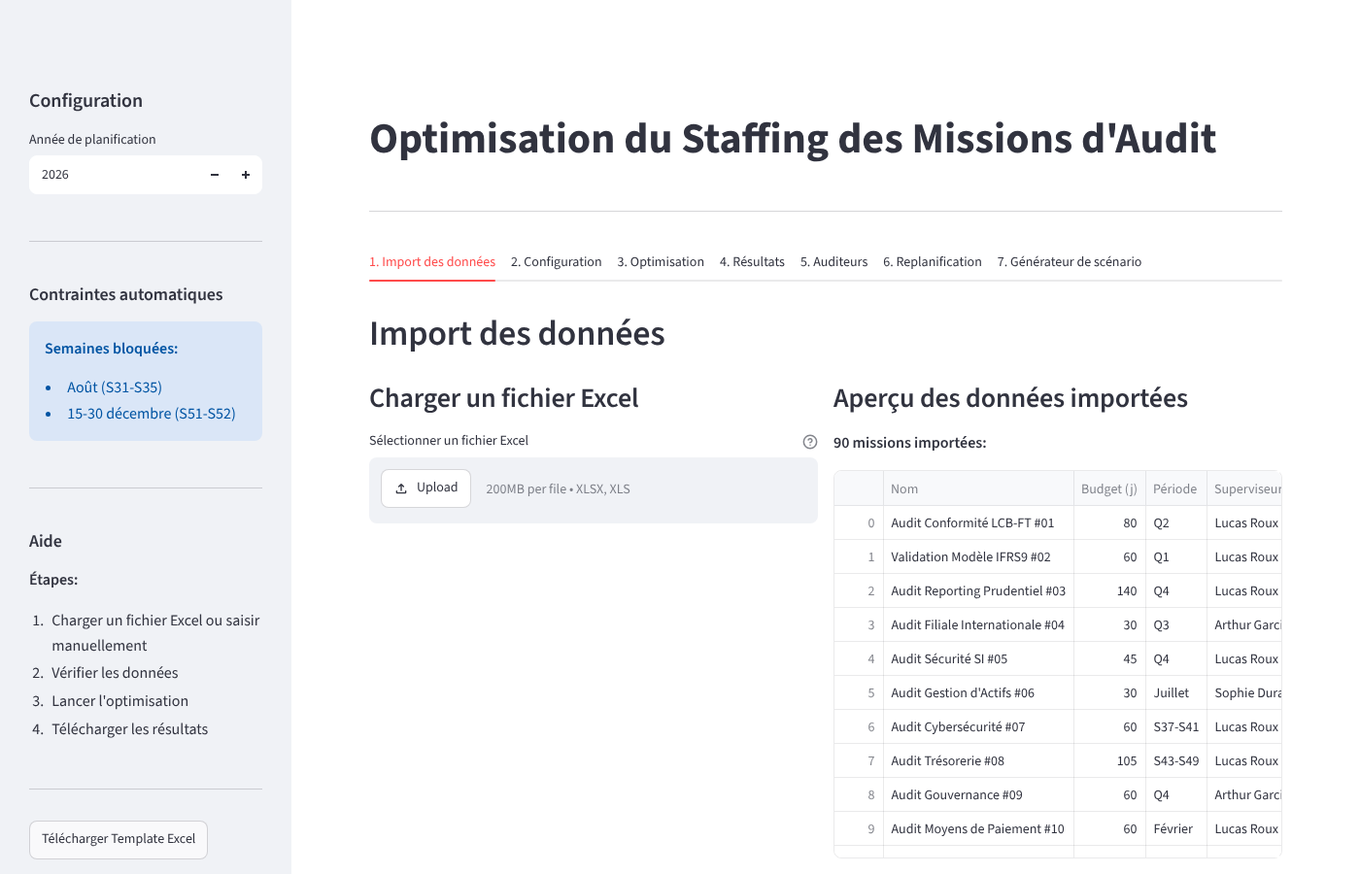
Figure 2 – Aperçu après import : 90 missions et 40 auditeurs
Note : L'import remplace les missions et les auditeurs déjà en mémoire. Pour cumuler plusieurs fichiers, regroupez d'abord les données dans un seul classeur Excel.

5. Onglet 2 – Configuration manuelle
Cet onglet permet de travailler sans fichier Excel, ou de corriger les données importées : ajouter, modifier et supprimer des missions, des auditeurs et des superviseurs.
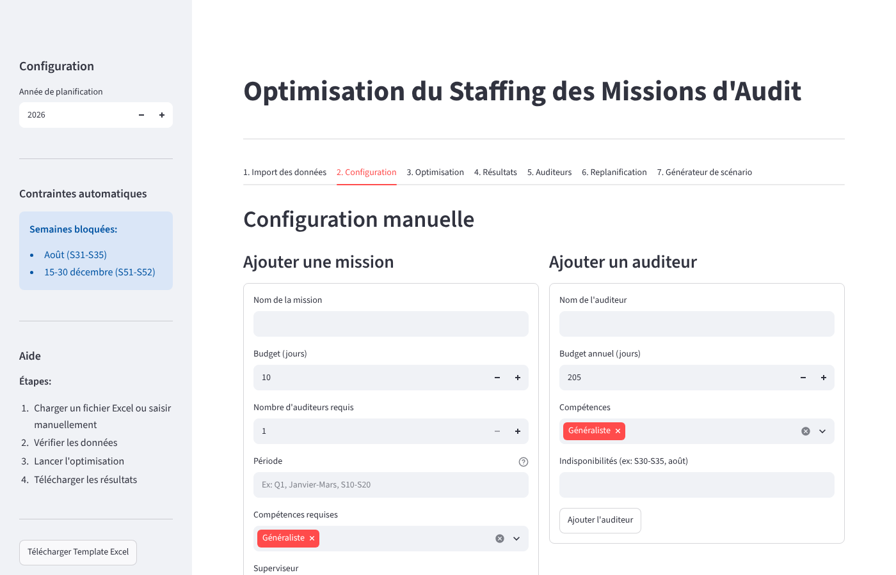
Figure 3 – Formulaires d'ajout d'une mission et d'un auditeur

5.1 Ajouter une mission
Champ | Description
Nom de la mission | Obligatoire et unique.
Budget (jours) | Charge totale en jours-homme (10 par défaut).
Nombre d'auditeurs requis | Taille de l'équipe (1 par défaut).
Période | Obligatoire. Mêmes formats que dans Excel : Q1, Janvier-Mars, S10-S20. Le type est détecté automatiquement.
Compétences requises | Une ou plusieurs valeurs parmi IT, Modèle, Assurance, Généraliste.
Superviseur | Choix parmi les superviseurs déclarés (voir 5.4) ou « (Aucun) ».

Cliquez sur « Ajouter la mission ». Un message vert confirme l'ajout.

5.2 Ajouter un auditeur
Champ | Description
Nom de l'auditeur | Obligatoire et unique.
Budget annuel (jours) | Jours disponibles dans l'année (205 par défaut).
Compétences | Une ou plusieurs valeurs.
Indisponibilités | Texte libre au format Excel, par exemple S30-S35, août.

Cliquez sur « Ajouter l'auditeur ».

5.3 Modifier ou supprimer
La section « Données actuelles » liste toutes les missions et tous les auditeurs en mémoire. Chaque ligne se déplie en cliquant dessus : un formulaire de modification apparaît, avec les boutons « Modifier » et « Supprimer ». L'intitulé de chaque mission indique son budget et l'état de ses semaines autorisées.
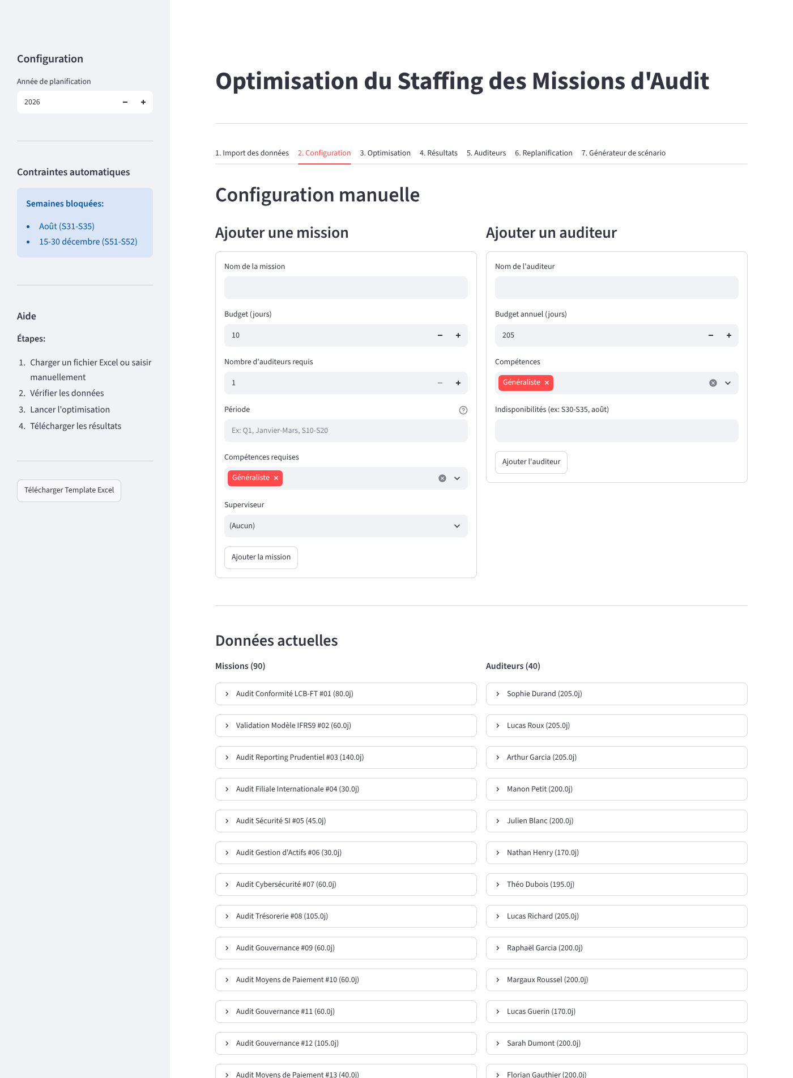
Figure 4 – Données actuelles : chaque élément se déplie pour être modifié

5.4 Superviseurs
La section « Superviseurs » gère la liste des personnes pouvant valider des missions. Renseignez le nom, et en option l'adresse e-mail et le département, puis validez. Les superviseurs sont enregistrés dans le dossier data et proposés dans la liste déroulante « Superviseur » des missions.
Note : Un superviseur peut aussi être un auditeur (marqué « Peut Superviser » dans Excel). Il est alors validateur de certaines missions et exécutant sur d'autres.

6. Onglet 3 – Optimisation
C'est ici que le planning est calculé. L'onglet n'est actif que si au moins une mission et un auditeur sont en mémoire.
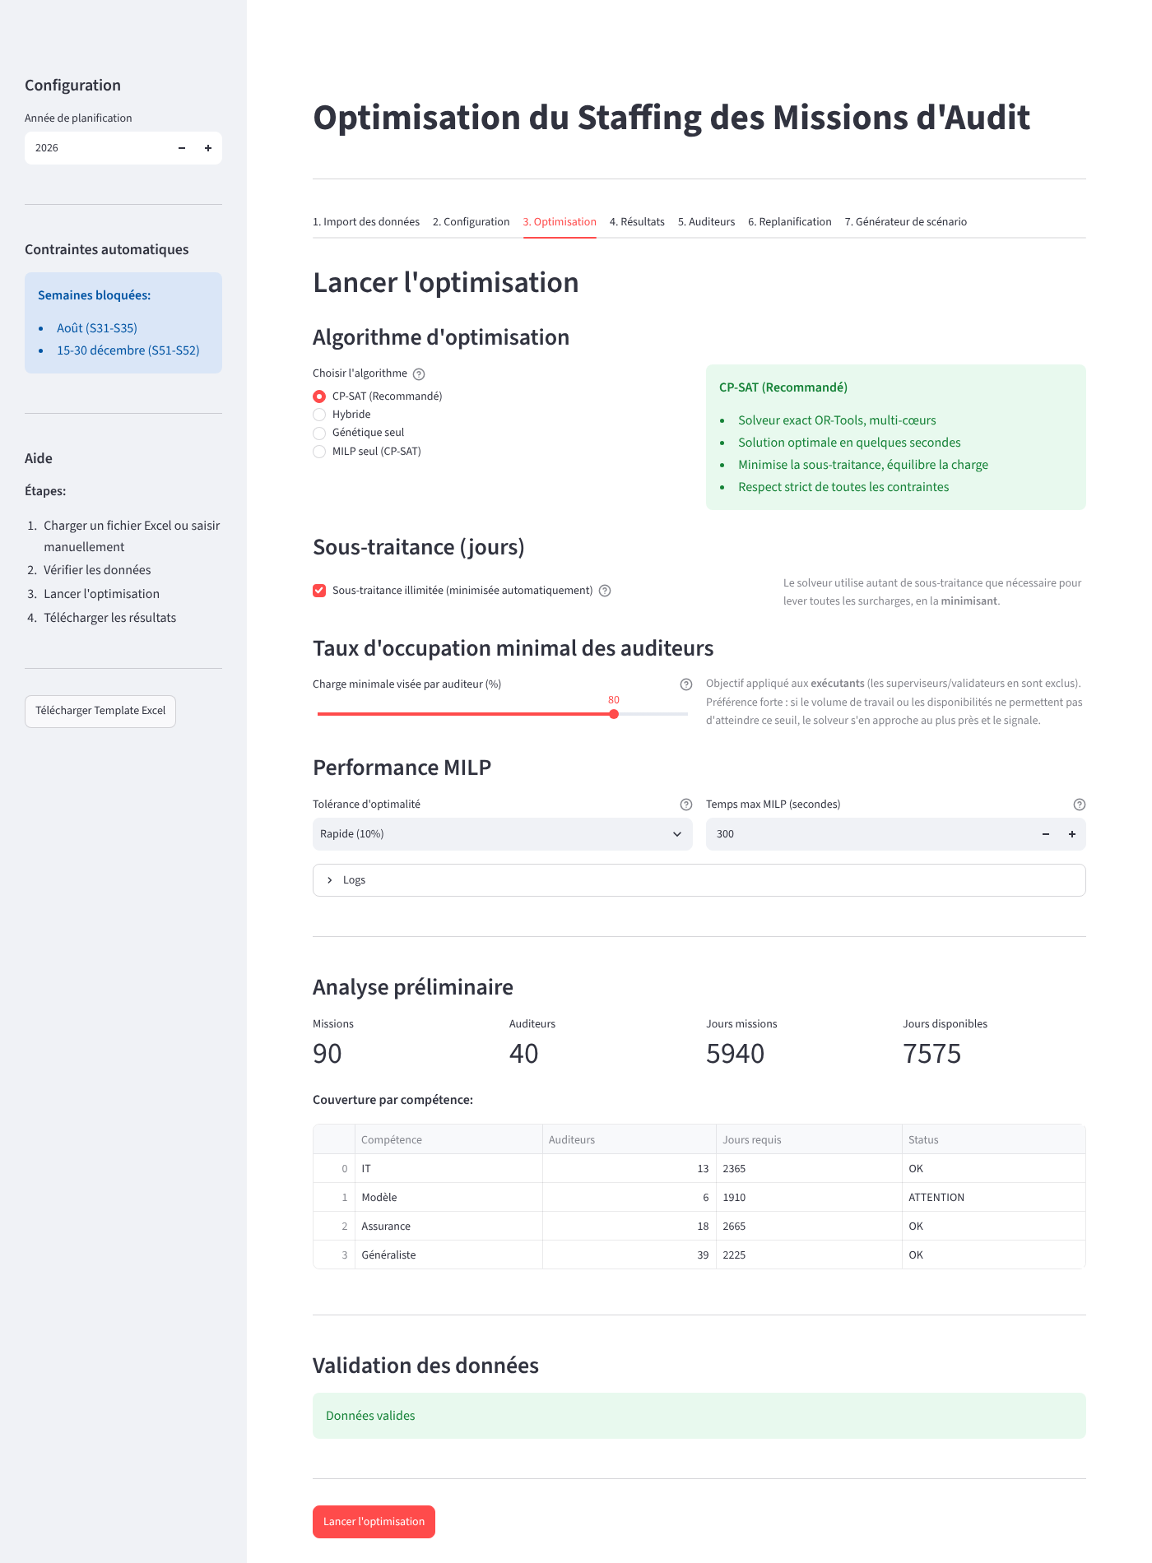
Figure 5 – Options d'optimisation

6.1 Choisir l'algorithme
Algorithme | Quand l'utiliser | Durée indicative
CP-SAT (Recommandé) | Dans tous les cas. Solveur exact multi-cœurs : solution optimale prouvée, respect strict des contraintes, sous-traitance minimisée. | Quelques secondes (environ 1 s pour 50 missions, 10 s pour 120).
Hybride | Rarement nécessaire. Une phase génétique (500 générations) suivie d'un affinage CP-SAT. | Environ 5 minutes.
Génétique seul | Solution approchée, utile seulement si OR-Tools n'est pas disponible. | Environ 3 minutes.
MILP seul (CP-SAT) | Identique au mode recommandé, conservé pour compatibilité. | Quelques secondes.

6.2 Sous-traitance (jours)
Par défaut, la case « Sous-traitance illimitée (minimisée automatiquement) » est cochée : le solveur ajoute autant de jours externes que nécessaire pour absorber les surcharges, en les minimisant.
Décochez la case pour imposer un plafond avec le curseur « Jours de sous-traitance disponibles » (par pas de 25 jours, jusqu'au volume total des missions). Si le plafond est trop bas pour rendre le planning faisable, le solveur indique le minimum de jours nécessaire dans les logs et le résultat.

6.3 Taux d'occupation minimal des auditeurs
Le curseur « Charge minimale visée par auditeur (%) » (80 % par défaut) demande au solveur de charger chaque exécutant au moins à ce pourcentage de son budget. C'est une préférence forte, pas une contrainte bloquante : si le volume de travail ne le permet pas, le solveur s'en approche au plus près et signale les auditeurs sous-chargés dans les résultats. Mettez 0 pour désactiver cet objectif. Les superviseurs/validateurs ne sont pas concernés.

6.4 Performance
- Tolérance d'optimalité : Rapide (10 %), Équilibré (5 %), Précis (2 %) ou Optimal (1 %). Plus la tolérance est faible, plus le résultat est proche de l'optimum théorique, au prix d'un calcul plus long. « Rapide » suffit dans la plupart des cas.
- Temps max (secondes) : durée maximale du calcul, de 60 à 3 600 secondes (300 par défaut). À l'échéance, la meilleure solution trouvée est retournée.

6.5 Logs
Le volet « Logs » affiche les cinquante derniers messages : avertissements de l'analyse, erreurs de validation, progression du solveur. Le bouton « Effacer logs » les réinitialise. Les mêmes messages sont écrits dans le dossier logs.

6.6 Analyse préliminaire et validation
Avant de lancer le calcul, l'application affiche quatre indicateurs (missions, auditeurs, jours de missions, jours disponibles) et un tableau de couverture par compétence : nombre d'auditeurs possédant chaque compétence, jours requis et statut. Un statut d'alerte signale un goulot d'étranglement : une compétence très demandée mais détenue par peu de personnes.
La section « Validation des données » vérifie ensuite la cohérence (noms en double, budgets nuls, superviseur inconnu, mission sans semaine disponible…). Le bouton « Lancer l'optimisation » reste grisé tant qu'il existe des erreurs ; le détail est dans les logs.

6.7 Lancer le calcul
Cliquez sur « Lancer l'optimisation ». Une barre de progression et le journal d'optimisation s'affichent. À la fin, l'application bascule sur les résultats et sauvegarde automatiquement le planning dans le dossier data (il sera réutilisable dans l'onglet 6).
Conseil : Si aucune solution n'est trouvée, vérifiez dans les logs la cause indiquée : le plus souvent une mission dont la période autorisée ne contient pas assez de semaines pour son budget et son équipe, ou une compétence requise que personne ne possède.

7. Onglet 4 – Résultats
Cet onglet présente le planning calculé, les contrôles de cohérence et l'export Excel.
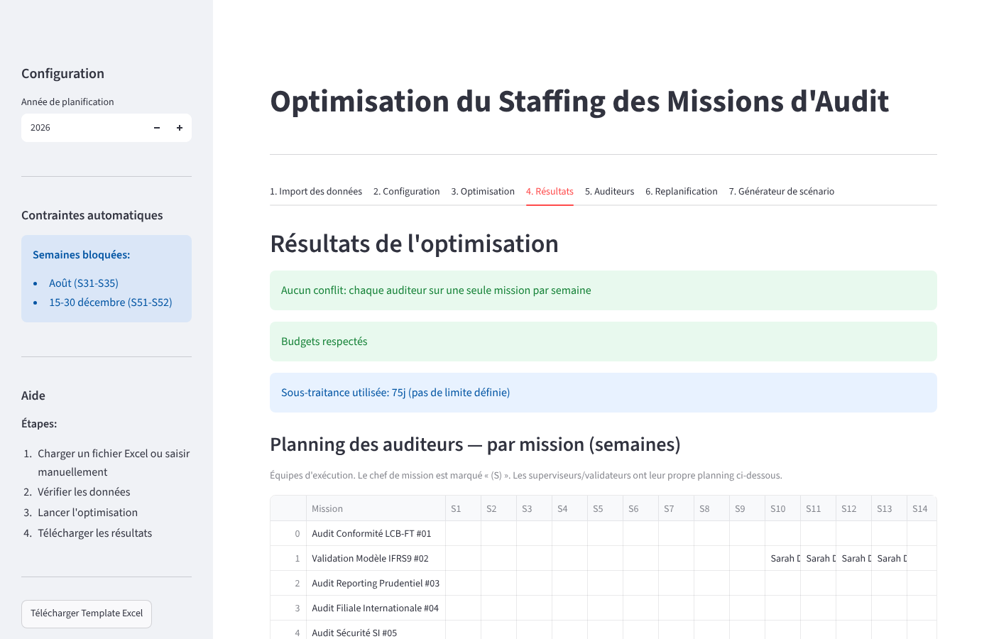
Figure 6 – Résultats : contrôles de cohérence et planning par mission

7.1 Contrôles de cohérence
En tête d'onglet, des bandeaux colorés résument les vérifications effectuées sur le planning :
Contrôle | Signification
Conflits | Un auditeur affecté à deux missions la même semaine. Vert si aucun conflit.
Nombre d'auditeurs | Mission dont l'équipe n'a pas la taille demandée.
Trous | Mission dont les semaines ne sont pas contiguës.
Problèmes d'équipe | Compétence requise non couverte ou chef de mission absent.
Semaines partielles | Semaine où une personne n'est affectée qu'une partie de la semaine.
Budgets | Jours alloués différents du budget de la mission. Vert si tous les budgets sont respectés.
Sous-traitance | Jours externes utilisés, comparés au plafond s'il y en a un.

Chaque anomalie se déplie (« Voir les conflits », « Voir les trous »…) pour afficher le détail. Avec le solveur CP-SAT, ces contrôles sont normalement tous au vert ; une anomalie indique en général une incohérence dans les données d'entrée.

7.2 Planning des auditeurs par mission
Le tableau présente une ligne par mission et une colonne par semaine (S1 à S52). Chaque cellule contient le nom des auditeurs affectés cette semaine-là. Le chef de mission est suivi de « (S) ». Les ressources externes apparaissent sous un nom générique de sous-traitant.

7.3 Planning des superviseurs
Un second tableau liste, pour chaque superviseur et chaque semaine, les missions qu'il valide, suivi d'un tableau « Charge de supervision » (nombre de missions et de semaines par superviseur). Les superviseurs ne consommant pas de jours, cette vue sert uniquement à visualiser leur charge de validation.

7.4 Utilisation des auditeurs
Le tableau d'utilisation donne, pour chaque exécutant, les jours alloués, le budget et le taux d'occupation. Un avertissement liste les auditeurs sous le seuil choisi dans l'onglet 3 ; un message vert confirme que tous l'atteignent.

7.5 Télécharger le fichier Excel
- Cliquez sur « Générer le fichier Excel ».
- Cliquez ensuite sur le bouton de téléchargement qui apparaît. Le fichier est nommé planning_audit_<année>.xlsx.
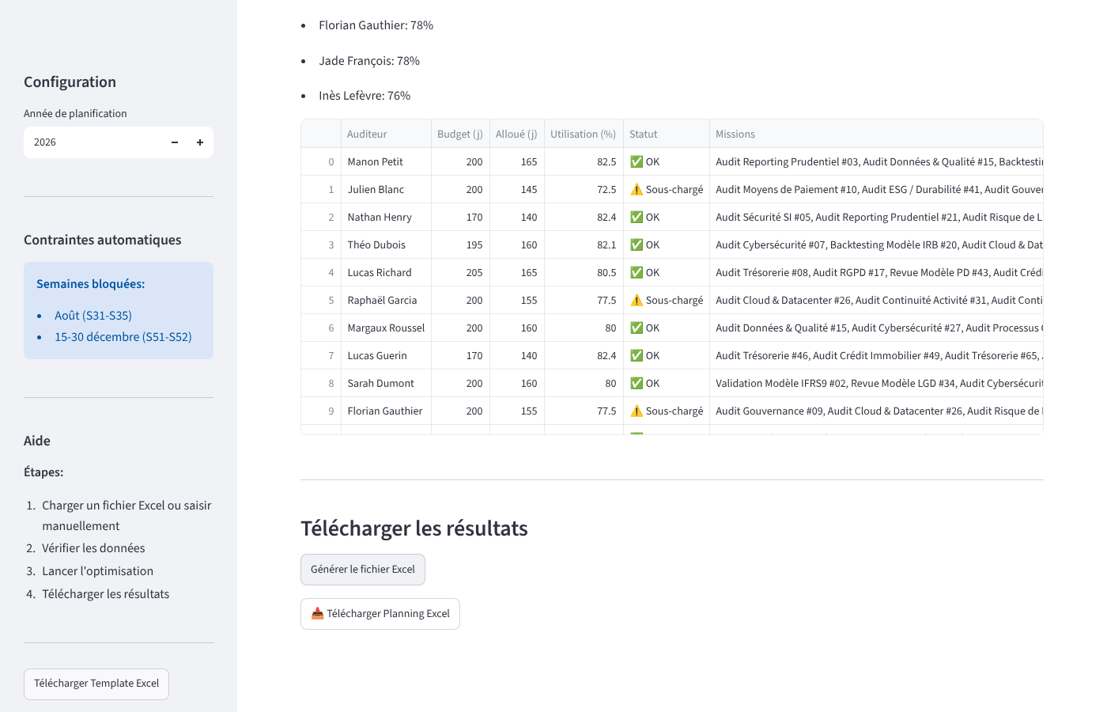
Figure 7 – Export Excel : génération puis téléchargement
Le classeur contient six feuilles :
Feuille | Contenu
Tableau de Bord | Synthèse : statut de l'optimisation, nombre de missions, d'auditeurs, jours planifiés, sous-traitance.
Planning | Une ligne par mission, une colonne par semaine, avec les noms des auditeurs. Une couleur par auditeur ; les ressources externes en rose.
Planning Auditeurs | Vue inversée : une ligne par auditeur, une colonne par semaine, avec le nom de la mission. Une couleur par mission.
Planning Superviseurs | Missions validées par chaque superviseur, semaine par semaine.
Résumé | Statistiques par mission (jours alloués, équipe, semaines) et par auditeur (utilisation).
Légende | Correspondance des couleurs.

Note : Le fichier Excel est un livrable figé. Pour modifier le planning, changez les données d'entrée et relancez l'optimisation, ou utilisez la replanification (chapitre 9).

8. Onglet 5 – Gestion des auditeurs
Cet onglet gère un référentiel durable des auditeurs, enregistré dans le dossier data. Contrairement aux auditeurs « simples » de l'onglet 2, une fiche contient un grade, un statut, des dates d'arrivée et de départ et des indisponibilités typées. Ce référentiel alimente ensuite l'optimiseur.
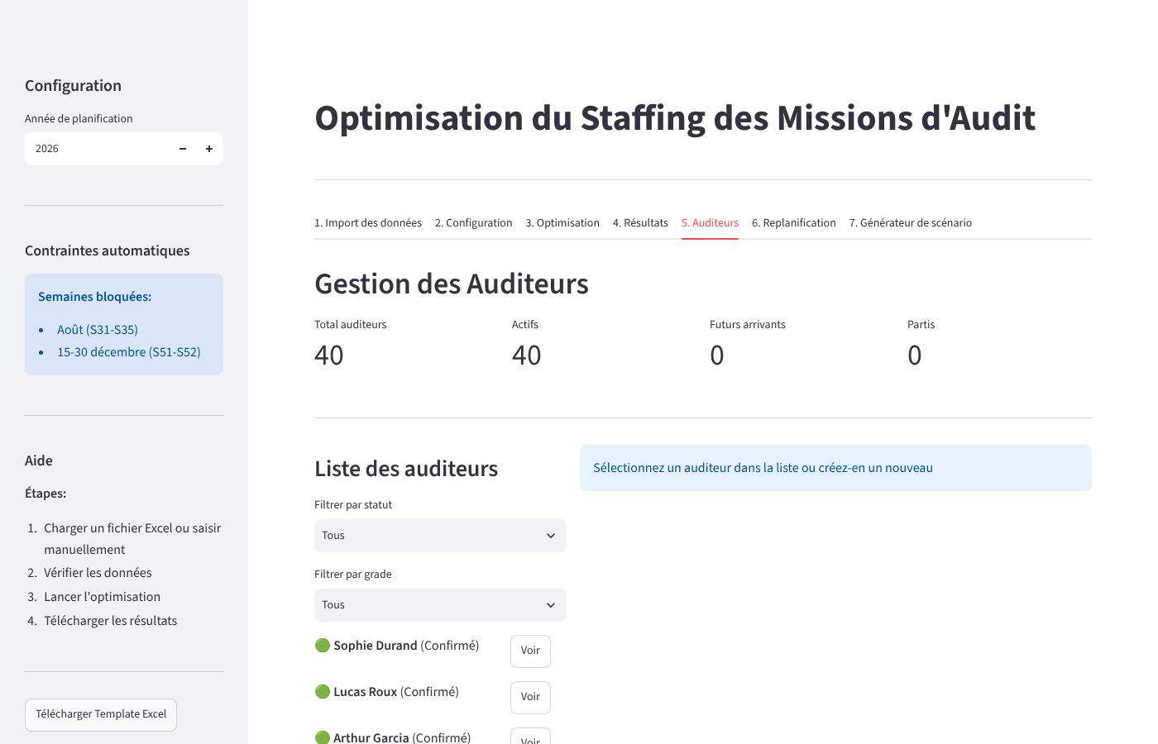
Figure 8 – Liste des auditeurs et compteurs par statut

8.1 Vue d'ensemble
Quatre compteurs résument l'effectif : total, actifs, futurs arrivants, partis. La liste de gauche se filtre par statut et par grade ; le bouton « Voir » ouvre la fiche à droite.
Statut | Signification
Actif | Présent dans l'entreprise, disponible pour l'optimisation.
Futur | Arrivée prévue : la personne n'est disponible qu'à partir de sa semaine d'arrivée.
Parti | A quitté l'entreprise : exclu des optimisations postérieures à sa semaine de départ.

8.2 Créer ou modifier une fiche
Cliquez sur « Nouvel auditeur », ou sur « Modifier » depuis une fiche existante, puis renseignez le formulaire :
Champ | Description
Nom | Obligatoire et unique.
Grade | Junior, Confirmé, Senior ou Manager.
Budget (jours/an) | Capacité annuelle.
Compétences | IT, Modèle, Assurance, Généraliste.
Certifications | Texte libre, séparé par des virgules (information).
Peut superviser | Cochez pour que la personne puisse valider des missions.
Dates de présence | Cochez « arrivée » ou « départ » et indiquez la semaine et l'année. Le statut (Actif, Futur, Parti) en découle.

Cliquez sur « Sauvegarder ». La fiche est enregistrée immédiatement dans le dossier data.
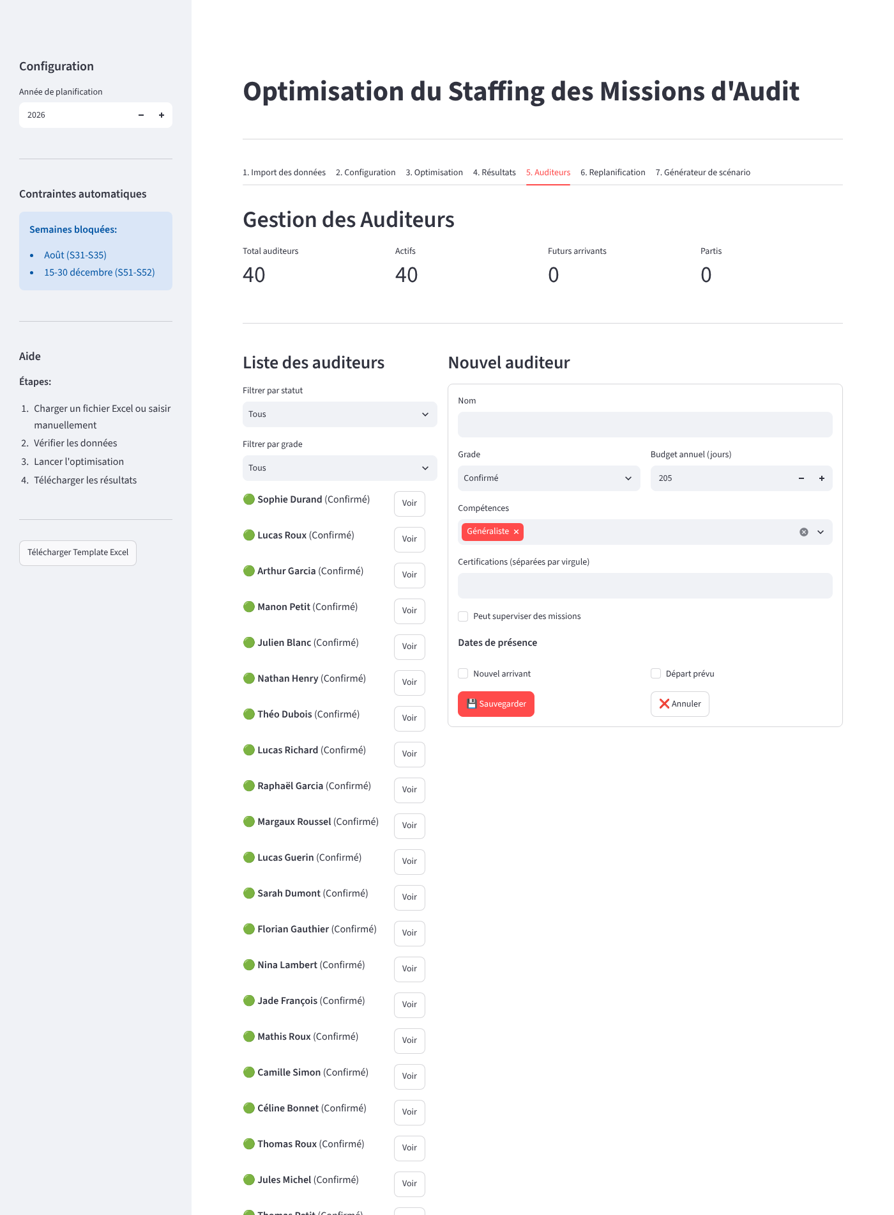
Figure 9 – Formulaire de création d'une fiche auditeur

8.3 Indisponibilités
En bas de la fiche, la section « Indisponibilités » liste les absences enregistrées, chacune avec son type, ses semaines et son motif. Pour en ajouter une, choisissez le type (Congés, Maladie, Maternité, Paternité, Formation, Autre), la semaine de début, la semaine de fin, l'année, un motif facultatif, puis cliquez sur « Ajouter ». Le bouton rouge en bout de ligne supprime une indisponibilité.

8.4 Charge de travail
Lorsqu'un planning est en mémoire, la fiche affiche la charge de la personne : jours alloués, taux d'utilisation, nombre de missions et de semaines travaillées, la liste des missions assignées et un calendrier mensuel (mission, indisponibilité, libre).
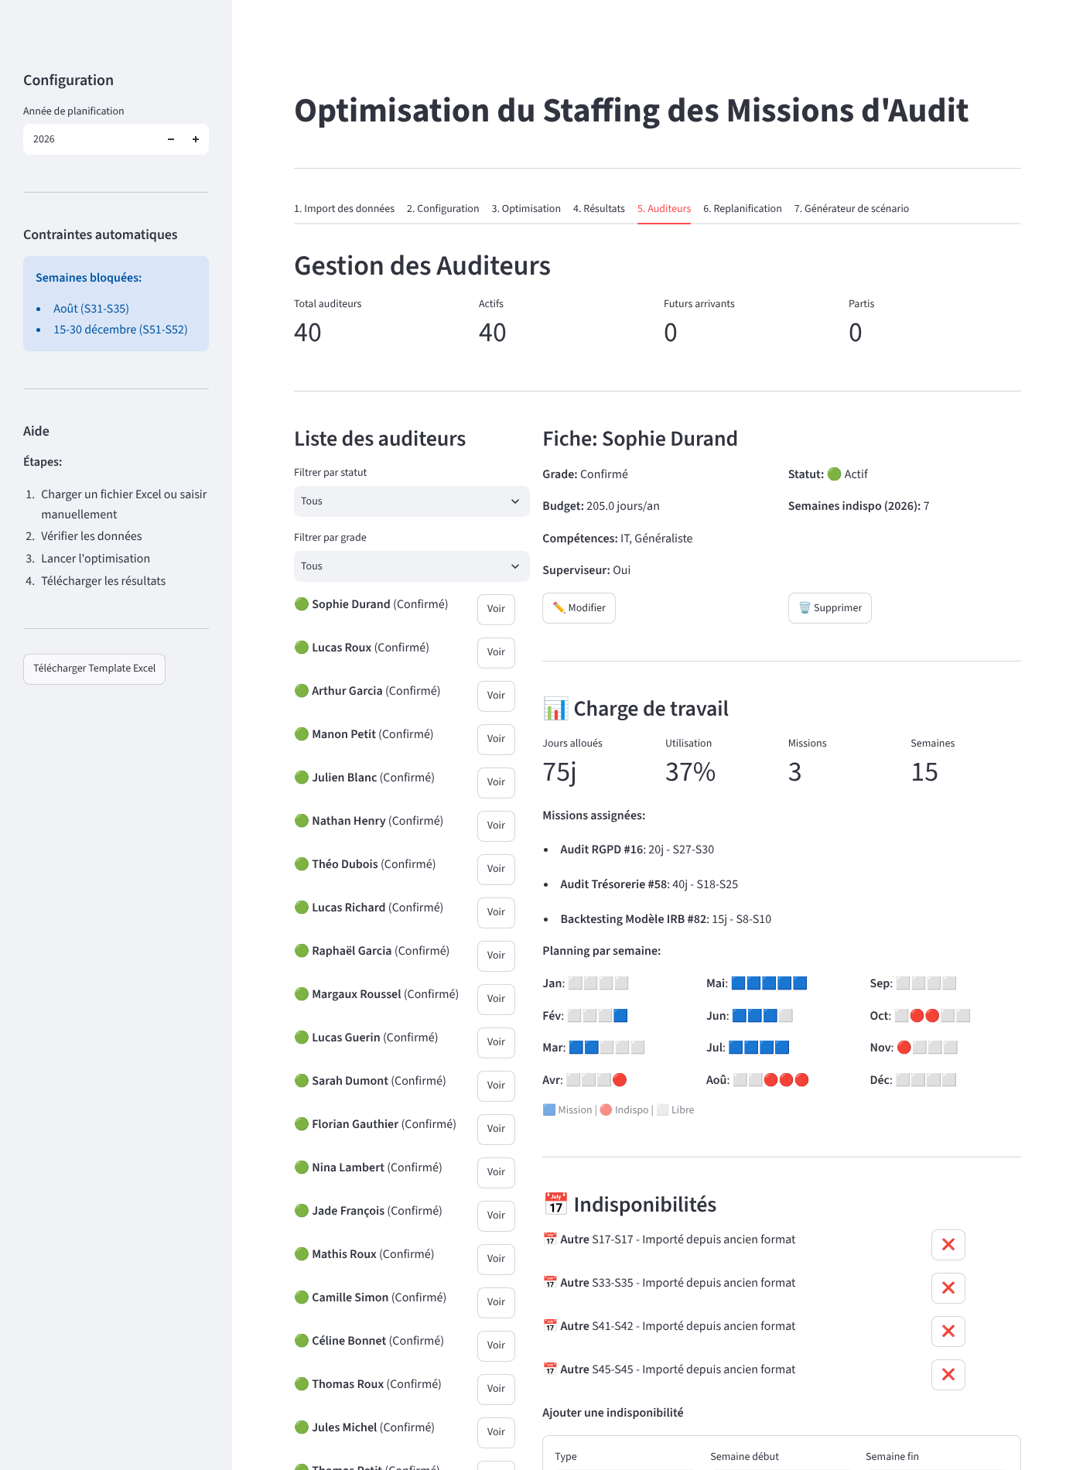
Figure 10 – Fiche d'un auditeur avec sa charge de travail

8.5 Synchronisation avec l'optimiseur
- Importer auditeurs existants : crée une fiche pour chaque auditeur présent en mémoire (importé d'Excel ou saisi dans l'onglet 2) qui n'en a pas encore.
- Charger les auditeurs actifs pour l'optimisation : remplace les auditeurs en mémoire par les fiches actives pour l'année de planification, avec leurs indisponibilités typées converties en semaines. À faire avant de relancer l'optimisation si vous avez modifié des fiches.
Note : Le compteur « Auditeurs dans l'optimiseur » indique combien d'auditeurs sont actuellement pris en compte par les onglets 3 et 6.

9. Onglet 6 – Replanification
En cours d'année, les imprévus (absence, nouvelle mission, départ) rendent le planning initial obsolète. La replanification conserve tout ce qui a déjà été réalisé et recalcule uniquement les semaines à venir.
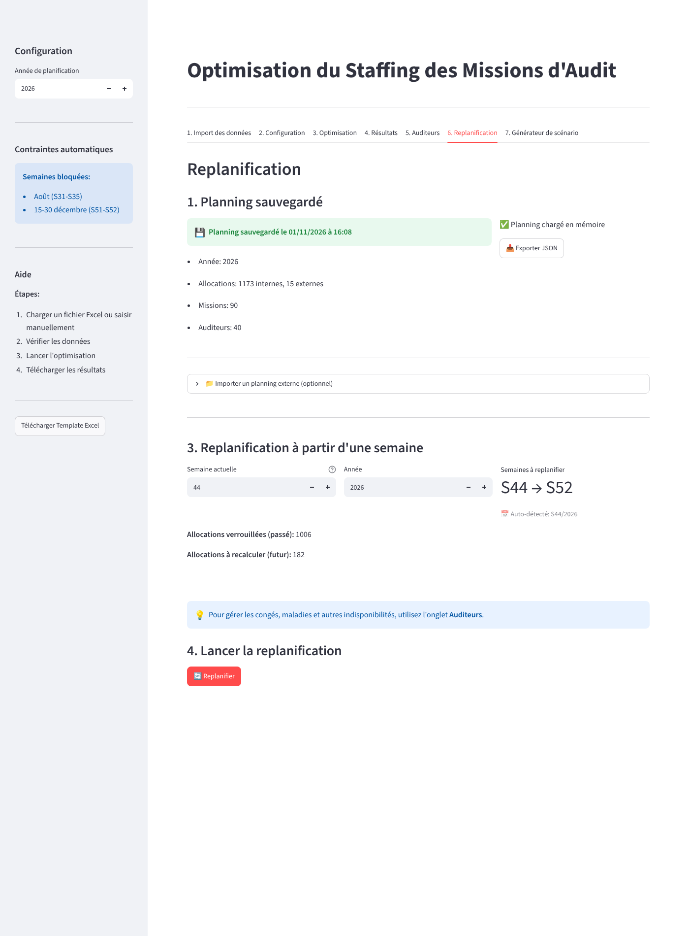
Figure 11 – Replanification : planning sauvegardé, import, semaine de reprise

9.1 Planning sauvegardé
À chaque optimisation réussie, le planning est enregistré automatiquement dans le dossier data avec sa date, son année, le nombre d'allocations internes et externes, de missions et d'auditeurs. Le bouton « Charger le planning » le remet en mémoire (missions, auditeurs et résultat) après un redémarrage de l'application. Le bouton « Exporter JSON » enregistre une copie du planning courant dans un fichier, par exemple pour l'archiver ou le transmettre.

9.2 Importer un planning externe
Le volet « Importer un planning externe (optionnel) » accepte un fichier JSON exporté précédemment. Après sélection, un résumé s'affiche ; cliquez sur « Charger ce planning » pour le mettre en mémoire.

9.3 Choisir la semaine de reprise
La section « Replanification à partir d'une semaine » propose la semaine courante détectée automatiquement. Indiquez la « Semaine courante » : toutes les allocations antérieures sont verrouillées (conservées telles quelles), celles à partir de cette semaine sont recalculées. L'écran indique le nombre d'allocations verrouillées et le nombre à recalculer.

9.4 Lancer la replanification
- Mettez à jour les indisponibilités dans l'onglet « 5. Auditeurs » (congés, maladies, départs). Elles sont synchronisées automatiquement au lancement.
- Ajoutez ou modifiez les missions si nécessaire dans l'onglet « 2. Configuration ».
- Cliquez sur « Replanifier ». Les options de l'onglet 3 (sous-traitance, taux d'occupation, tolérance, temps max) sont réutilisées.
- Consultez le résultat dans l'onglet « 4. Résultats » : le planning fusionné (passé conservé + futur recalculé) est à nouveau sauvegardé automatiquement.
Note : Une mission entièrement terminée avant la semaine de reprise n'est pas touchée. Une mission à cheval sur la semaine de reprise garde ses semaines passées et voit ses semaines futures recalculées.

10. Onglet 7 – Générateur de scénario
Pour découvrir l'application ou tester une configuration, le générateur produit un jeu de données réaliste : auditeurs avec de vrais noms, superviseurs, congés d'été et arrêts maladie, missions variées et un goulot d'étranglement volontaire sur la compétence « Modèle ».
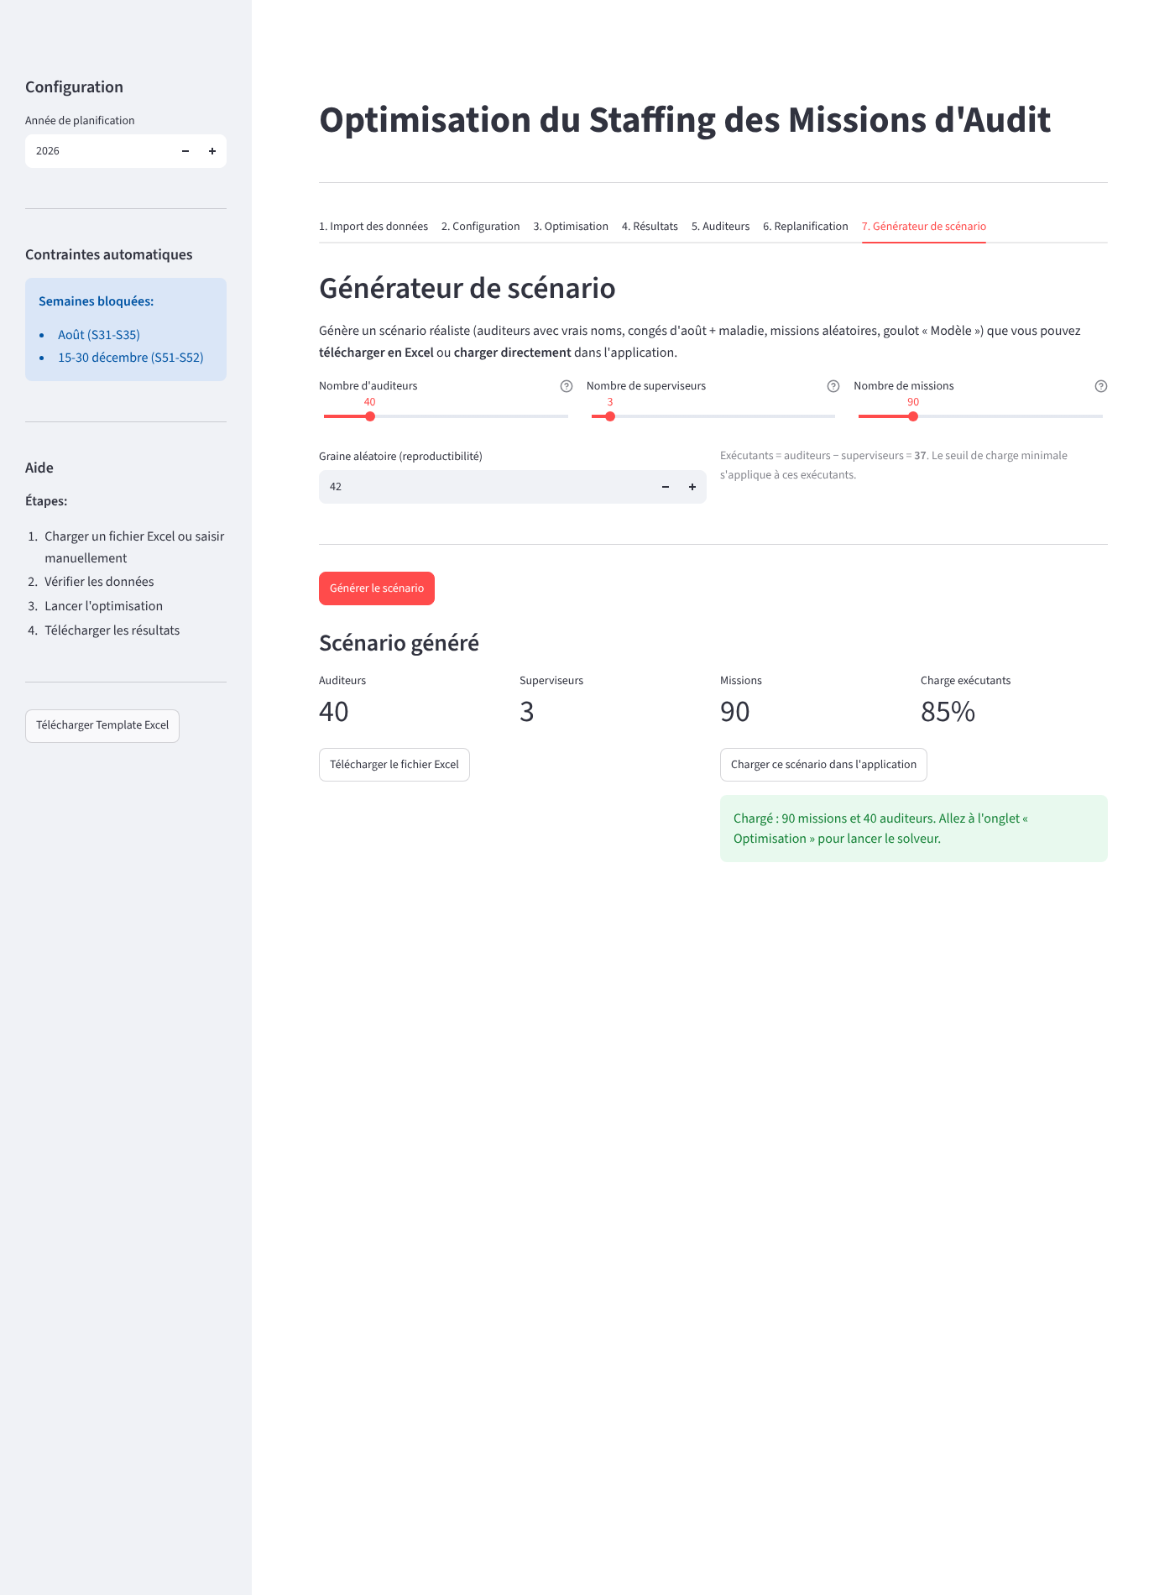
Figure 12 – Générateur de scénario après génération et chargement
- Réglez le nombre d'auditeurs (superviseurs inclus), le nombre de superviseurs et le nombre de missions avec les curseurs.
- La « Graine aléatoire » rend le scénario reproductible : la même graine produit toujours le même jeu de données. Changez-la pour obtenir un autre scénario.
- Cliquez sur « Générer le scénario ». Les indicateurs (auditeurs, superviseurs, missions, charge des exécutants) s'affichent.
- Cliquez sur « Télécharger le fichier Excel » pour obtenir le classeur (utile comme exemple de format), ou sur « Charger ce scénario dans l'application » pour l'utiliser directement.
- Passez ensuite à l'onglet « 3. Optimisation ».
Attention : Le chargement d'un scénario remplace les missions et les auditeurs en mémoire, comme un import Excel.

11. Comment l'optimiseur décide
Cette section décrit les règles appliquées par le solveur, pour vous aider à interpréter les résultats et à ajuster vos données.

11.1 Contraintes dures (toujours respectées)
- Le budget de chaque mission est intégralement planifié : jours alloués = budget.
- Le budget annuel de chaque auditeur n'est jamais dépassé.
- Un auditeur n'est jamais affecté une semaine où il est indisponible.
- Une mission se déroule dans sa période autorisée, hors semaines bloquées (août, 15 au 30 décembre).
- Un auditeur ne travaille que sur une seule mission par semaine.
- Chaque mission reçoit exactement le nombre d'auditeurs demandé.
- Chaque compétence requise par une mission est détenue par au moins un membre de l'équipe.
- Le plafond de sous-traitance, s'il est fixé, n'est pas dépassé.

11.2 Objectifs (par ordre de priorité)
- Minimiser la sous-traitance : priorité absolue, les ressources internes sont utilisées en premier.
- Charger chaque exécutant au moins au taux d'occupation minimal choisi (80 % par défaut).
- Respecter les préférences : participation du superviseur, chef de mission désigné.
- Maximiser l'adéquation des compétences entre l'équipe et la mission.

11.3 Comment lire un résultat avec de la sous-traitance
Si le résultat fait appel à des jours externes alors que vous pensiez disposer de ressources suffisantes, examinez dans l'ordre :
- La couverture par compétence (onglet 3) : une compétence rare crée un goulot même si l'effectif global est suffisant.
- Les périodes : des missions concentrées sur le même trimestre saturent les auditeurs sur cette période, quelle que soit leur disponibilité annuelle.
- Les indisponibilités : les absences en pleine période de mission réduisent la capacité réelle.
- Le nombre d'auditeurs requis : une mission de 10 jours à 3 personnes exige 3 personnes libres simultanément.

12. Questions fréquentes
Question | Réponse
Les périodes sont mal interprétées (mauvaises semaines). | Vérifiez l'année de planification dans la barre latérale avant l'import, et le format des périodes (chapitre 3.4).
Le bouton « Lancer l'optimisation » est grisé. | Il reste des erreurs de validation. Ouvrez le volet « Logs » de l'onglet 3 pour en lire le détail, puis corrigez les données dans l'onglet 2 ou dans le fichier Excel.
Le superviseur d'une mission n'est pas reconnu. | Le nom doit correspondre exactement à un auditeur marqué « Peut Superviser », ou à un superviseur déclaré dans l'onglet 2.
Un auditeur est sous-chargé. | C'est signalé, pas bloquant. Baissez le taux d'occupation minimal, ajoutez des missions, ou acceptez le résultat.
Comment imposer un auditeur sur une mission ? | Renseignez la colonne « Chef de Mission » dans la feuille Missions avec son nom. Il fera partie de l'équipe et sera chef de mission.
Comment exclure août pour une seule mission ? | C'est automatique : août est bloqué pour toutes les missions.
J'ai fermé l'application, mes données ont disparu. | Les missions importées ne sont pas conservées. Le dernier planning l'est : onglet 6, « Charger le planning ». Les fiches auditeurs et superviseurs sont également conservées.
Puis-je utiliser l'application sur plusieurs postes ? | Oui, copiez l'exécutable et son dossier data sur chaque poste. Les données ne sont pas partagées automatiquement entre les postes.
Le calcul est long. | Avec CP-SAT il dure quelques secondes. S'il dépasse le « Temps max », la meilleure solution trouvée est retournée. Vérifiez que l'algorithme sélectionné est bien CP-SAT.
Où trouver les journaux en cas d'anomalie ? | Dans le dossier logs à côté de l'exécutable, un fichier par jour (audit_AAAAMMJJ.log).

Annexe – Fichiers créés par l'application
Fichier | Contenu
data\auditors.json | Auditeurs de l'onglet 2 (enregistrés automatiquement).
data\supervisors.json | Superviseurs déclarés dans l'onglet 2.
data\auditor_profiles.json | Fiches auditeurs de l'onglet 5 (grade, statut, indisponibilités).
data\current_planning.json | Dernier planning calculé (rechargeable dans l'onglet 6).
logs\audit_AAAAMMJJ.log | Journal quotidien des opérations.

